**第一种情况：表单提交成功以后，直接点击浏览器上回退按钮，不刷新页面，然后点击提交按钮再次提交表单。对数据库有操作,重复提交会给我们的数据库添加很多无意义,无效数据**

**- 根本原因：因为服务器在处理请求时，不会检查是否为重复提交的请求。**

**- 解决方案：**

**使用一个token的机制**

**- token就是令牌的意思**

**- 服务器在处理请求之前先来检查浏览器的token**

**- token由服务器来创建，并交给浏览器，浏览器在向服务器发送请求时需要带着这个token**

**- 服务器处理请求前检查token是否正确，如果正确，则正常处理，否则返回一个错误页面**

**- 服务器所创建的token只能使用一次**

**- token一般使用一个唯一的标识**

**- 在jsp页面，获取uuid作为token**

**- UUID：32位字符串，通常作为对象或者表的唯一标识，根据机器码和时间戳（从1970年1月1日开始到现在）生成。**

**UUID含义是通用唯一识别码 (Universally Unique Identifier),javaJDK提供了UUID.randomUUID().toString()是一个自动生成主键的方法。它生成的值能保证对在同一时空中的所有机器都是唯一的，是由一个十六位的数字组成,表现出来的形式。UUID的唯一缺陷在于生成的结果串会比较长。**

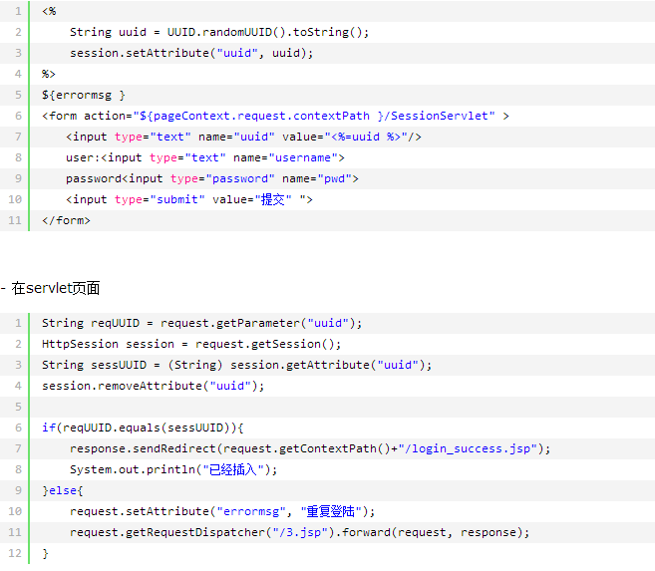

**第二种情况：在提交表单时，如果网速较差，可能会导致点击提交按钮多次，这种情况也会导致表单重复提交。**

**- 解决方法：点击提交按钮之后，使按钮不可用。通过js完成**

